
Colégio João XXIII

PLANEJAMENTO – FUNDAMENTAL ANOS INICIAIS – SEMANAL
- SÉRIE/ ANO : 5º ANO
- BNCC: HABILIDADES TRABALHADAS NA SEMANA: EF05LP13; EF05LP15; EF05LP21; EF15LP12; EF05LP18; EF15LP05; EF15LP09; EF35LP10; EF35LP07; EF05MA02; EF05MA05; EF05MA07; EF05MA08; EF05CI01; EF05GE05; EF05GE10; EF05HI04; EF05HI05; EF15AR01; EF15AR04; EF15AR05.

- ATIVIDADE DO PORTAL SAS PARA APOIO: QrCode; Vídeo “SASTV”

DIAS  ATIVIDADES | DATA: 25/05  2ª FEIRA | DATA: 26/05  3ª FEIRA | DATA: 27/05  4ª FEIRA | DATA: 28/05  5ª FEIRA | DATA: 29/05  6ª FEIRA
DINÂMICA DE REVISÃO E RECURSO | Exercitando a conjugação dos  verbos nos tempos verbais do  modo indicativo – Presente e  pretérito”, disponível no Portal  SAS Educação por meio do link  https://qr.portalsaseducacao.  com.br/lp_5a_por_c6_b e do  QR Code. | A3 DE PORTUGUÊS | A3 DE MATEMÁTICA | Experiência de ciências  Pág. 18 | INÍCIO DO LIVRO PARADIDÁTICO
1. TRABALHO DE AULA  - COMP CURRICULAR  - CONTEÚDO  - ATIVIDADES  (Livro pág(s), Caderno ou Folha xerocada) | Português:  Tempos verbais do modo indicativo  Págs.: 18 a 21 | Gênio das finanças:  Encontro 3 – Orçamento familiar, despesas fixas e variáveis. | Português:  Emprego de traz e trás  Págs.: 21 e 22 | Ciências:  Os materiais produzidos pelos seres humanos  Págs.: 22 e 23 | Matemática:  Explore seus conhecimentos  Págs. 37 a 39
2. TRABALHO DE AULA  - COMP CURRICULAR  - CONTEÚDO  - ATIVIDADES  (Livro pág(s), Caderno ou Folha xerocada) | Produção textual:  Resenha de jogos  Págs.: 21 e 22 | Matemática:  Organize as ideias  Págs.: 27 a 30 | Ciências:  Como a energia elétrica é conduzida?  Págs.: 17 a 21 | Matemática:  Cont. Organize as ideias  Págs.: 31 a 36 | História:  Agora é com você  Págs. 22e 23  Geografia:  Ler e descobrir  Págs.: 74 e 75
3. TRABALHO DE AULA  - COMP CURRICULAR  - CONTEÚDO  - ATIVIDADES  (Livro pág(s), Caderno ou Folha xerocada)  ou Folha xerocada) | Redação:  Resenha de jogos  (xerox) | História:  A cidadania no Brasil  Págs.: 18 a 21  Geografia:  Técnicas modernas na agricultura  Págs.: 70 a 73 |  | Religião:  Formação humana  VALOR HUMANO: CURIOSIDADE  Pág.: 35 | Artes:  O circo nas artes visuais  Págs.: 76 a 80
4.TRABALHO DE CASA | Caderno de português | Livro de geografia pág. 73 | Caderno de ciências | A3 DE HISTÓRIA, GEOGRAFIA, CIÊNCIAS, ARTES E RELIGIÃO PARA O DIA 03/06 | Livro de matemática  Págs.: 40 e 41

Colégio João XXIII

- COMPONENTE CURRICULAR - Redação
- CONTEÚDO ESTUDADO – Resenha de jogos
- ATIVIDADE ( ) CADERNO ( x ) XEROX
- PARA ( x )AULA ( x ) CASA
- DATA : 25/05
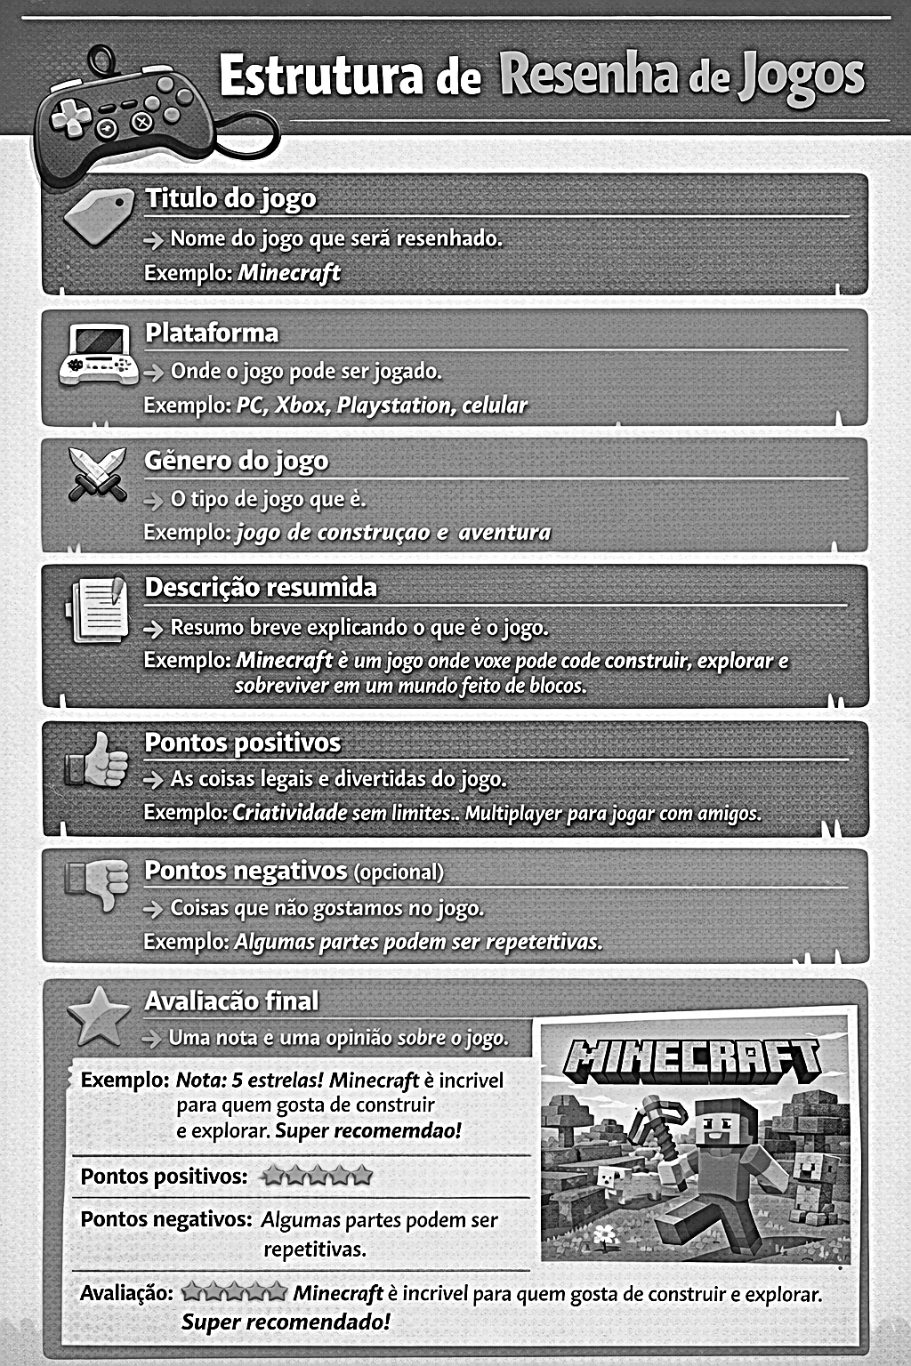

Colégio João XXIII

- COMPONENTE CURRICULAR - PORTUGUÊS
- CONTEÚDO ESTUDADO – TEMOS VERBAIS DO INDICATIVO
- ATIVIDADE ( X ) CADERNO ( ) XEROX
- PARA ( )AULA ( X ) CASA
- DATA : 25/05
1. Complete as frases (presente, passado ou futuro)
a) Eu __________ (estudar) para a prova agora.
b) Ontem, nós __________ (brincar) no parque.
c) Amanhã, ela __________ (viajar) com a família.

2. Marque a alternativa correta
a) O verbo “cantei” está em:
( ) Presente
( ) Passado
( ) Futuro
b) O verbo “estudarei” indica:
( ) Ação que já aconteceu
( ) Ação que está acontecendo
( ) Ação que vai acontecer
c) O verbo “corremos” pode indicar:
( ) Só passado
( ) Só presente
( ) Presente ou passado (dependendo da frase)

3. Classifique os verbos
Escreva: (P) presente, (PA) passado, (F) futuro
a) ( ) Eu jogo bola.
b) ( ) Nós viajamos ontem.
c) ( ) Eles estudarão amanhã.
d) ( ) Ela come agora.

Colégio João XXIII

- COMPONENTE CURRICULAR - CIÊNCIAS
- CONTEÚDO ESTUDADO – COMO A ENERGIA ELÉTRICA É CONDUZIDA?
- ATIVIDADE ( X ) CADERNO ( ) XEROX
- PARA ( )AULA ( X ) CASA
- DATA : 27/05
PARA CASA

1. Complete as frases
a) A energia elétrica se desloca por meio de __________________.
b) Materiais que permitem a passagem da eletricidade são chamados de __________________.
c) Materiais que não permitem a passagem da eletricidade são chamados de __________________.

